Application :
On souhaite effectuer le bilan énergétique d'un générateur.
1 Faire le schéma du montage correspondant en y plaçant les appareils de mesure nécessaires.
2 Le tableau suivant est obtenu en faisant varier la résistance du rhéostat branché au circuit.
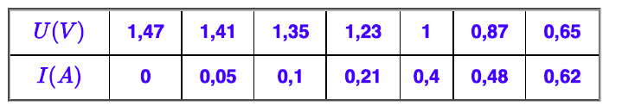
- Tracer le graphe représentant la tension U aux bornes du générateur en fonction de l'intensité I du courant qui le traverse.
- Pourquoi pouvons-nous affirmer que cette caractéristique est celle d'un générateur ?
- Déterminer la f.é.m. E et la résistance interne r de ce générateur.
- On effectue ensuite une étude énergétique dans le cas où le générateur fonctionne durant 10 minutes. La tension à ses bornes est 1V.
- Calculer l'énergie dissipée par effet Joule
- Calculer l'énergie électrique fournie au reste du circuit.
- Calculer l'énergie électrique générée.
- Conclure.

